Альтернативы iframe 3-D Secure 2.0
Оглавление
Альтернативы iframe 3-D Secure 2.0 1
Redirect 2
In-App Browser 6
Decoupled Authentication 8
Frictionless Flow 12
Out-of-Band 15
Источники 17

Redirect
В рамках 3DS есть несколько способов передачи данных между участниками процесса (торговцем, банком-эмитентом и платёжной системой). Redirect (перенаправление) — это один из ключевых механизмов взаимодействия. Он используется в случаях, когда аутентификация проводится на стороне банка, а не внутри платежной системы или на странице торговца.
Процесс Redirect можно разбить на пять шагов:
1. Покупатель инициирует платеж
- Пользователь вводит данные своей карты на сайте магазина (Merchant).
- Магазин отправляет запрос в процессинговый центр (Acquirer) для начала 3-D Secure аутентификации.
2. Определение необходимости 3DS-аутентификации
- Платёжная система проверяет, поддерживает ли банк-эмитент (Issuer) карты 3-D Secure.
- Если поддерживает, процессинговый центр инициирует Redirect на ACS (Access Control Server) банка.
3. Перенаправление покупателя (Redirect)
- Покупателя перенаправляют на сайт банка-эмитента через специальный URL.
- Обычно URL содержит параметры аутентификации, включая MD, PaReq и TermUrl:
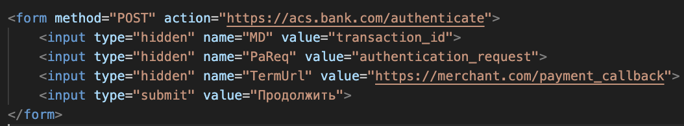
- MD (Merchant Data) – идентификатор транзакции.
- PaReq (Payer Authentication Request) – запрос на аутентификацию.
- TermUrl – URL возврата на сайт магазина.

4. Аутентификация пользователя на ACS банка
- Пользователь подтверждает платеж (вводит SMS-код, проходит биометрическую проверку и т. д.).
- ACS банка отправляет PaRes (Payer Authentication Response) назад через TermUrl.
5. Возвращение пользователя и завершение транзакции
- После успешной верификации браузер пользователя возвращается обратно на TermUrl магазина.
- Магазин отправляет полученный PaRes в процессинговый центр для завершения транзакции.
- Если аутентификация прошла успешно, банк подтверждает платеж, и магазин получает Authorization Response.
Существует две основные версии 3DS, и они по-разному обрабатывают Redirect.
Версия3DS | Использование Redirect
3-D Secure 1.0 | Обязательный Redirect. Браузер перенаправляет пользователя на страницу банка, где он вводит пароль (обычно SMS-код).
3-D Secure 2.0 | Redirect реже используется, так как в 3DS 2.0 доступна фоновая (Frictionless) аутентификация без участия пользователя. Если банк требует подтверждения, возможен Redirect, но чаще используется встроенный API или OTP в мобильном банке.

В зависимости от типа транзакции Redirect может работать по-разному:
Полный Redirect:
- Пользователь уходит с сайта магазина на страницу банка.
- Применяется в 3DS 1.0, либо если банк требует подтверждения в 3DS 2.0.
IFrame Redirect:
- Встраивание формы банка прямо на страницу магазина.
- Встречается в 3DS 2.0, когда магазин хочет минимизировать "прыжки" между страницами.

3DS Challenge Flow (Запрос доп. аутентификации):
- Если банк считает транзакцию подозрительной, он может потребовать ручное подтверждение (Redirect или push-уведомление в мобильный банк).

Как обработать Redirect на стороне сервера магазина?
Для успешного завершения платежа сервер магазина должен:
1. Получить PaRes после Redirect:
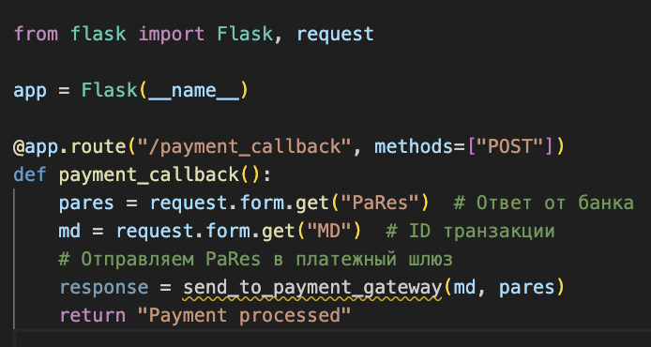

2. Отправить PaRes в платёжную систему для завершения транзакции:
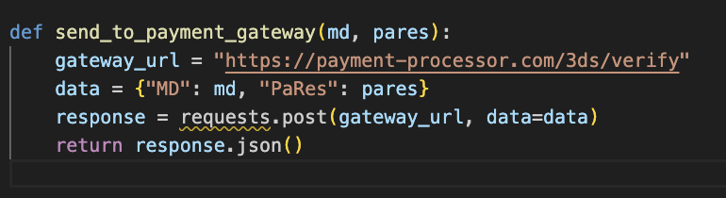
3. Обработать результат:
- Если банк вернул успешный ответ, транзакция подтверждается.
- Если банк отклонил платеж (например, неверный SMS-код), заказ отклоняется.
Проблемы и нюансы Redirect в 3-D Secure
1. Потеря пользователя при Redirect:
- Некоторые пользователи не возвращаются после перенаправления на страницу банка.
- Важно правильно настроить TermUrl, чтобы автоматически редиректить пользователя обратно.
2. Блокировка третьих лиц:
- Некоторые браузеры или VPN-сервисы могут блокировать Redirect на внешний сайт.
3. Совместимость с мобильными приложениями:
- Если пользователь совершает покупку через мобильное приложение, Redirect может быть неудобным. Лучше использовать App-to-App Redirect или 3DS SDK.
4. Задержки в обработке:
- Если банк медленно отвечает, Redirect может занять несколько секунд, что ухудшает пользовательский опыт.

In-App Browser
In-App Browser (IAB) — это механизм обработки платежей в 3-D Secure, который позволяет пользователю проходить аутентификацию, не выходя из мобильного приложения, а внутри встроенного браузера (WebView). Это помогает улучшить пользовательский опыт, исключая ненужные редиректы в мобильные браузеры (Chrome, Safari и др.).
Использование IAB особенно важно для мобильных приложений, так как стандартный Redirect в 3-D Secure (который отправляет пользователя в браузер) может привести к потере платежа из-за проблем с сессией или неудобства переключения между приложением и браузером.
Процесс In-App Browser в 3DS очень похож на классический Redirect, но с ключевыми отличиями в отображении веб-страницы.
Шаги обработки 3DS через In-App Browser:
1. Пользователь инициирует платеж в мобильном приложении.
- Приложение передаёт данные карты в платёжный шлюз.
- Платёжный шлюз определяет, требуется ли 3-D Secure аутентификация.
2. Открытие In-App Browser (WebView).
- Вместо того чтобы открывать браузер пользователя (например, Chrome или Safari), приложение создаёт WebView и загружает в нём страницу банка (ACS – Access Control Server).
3. Процесс аутентификации в In-App Browser.
- Пользователь вводит код 3DS (OTP из SMS) или проходит биометрию (3DS 2.0).
- ACS банка проверяет данные и отправляет результат в TermUrl.
4. Закрытие In-App Browser и возврат в приложение.
- После успешной верификации WebView автоматически закрывается.
- Приложение получает ответ от платёжного шлюза и завершает транзакцию.
Различия In-App Browser в 3DS 1.0 и 3DS 2.0
Версия 3DS | Использование In-App Browser | Процесс аутентификации
3-D Secure 1.0 | В основном через Redirect в браузер. In-App Browser редко использовался. | Ввод SMS-кода на странице банка.
3-D Secure 2.0 | WebView активно поддерживается и рекомендован для приложений. | Biometric, SMS, App-to-App подтверждение.
В 3DS 2.0 банки поддерживают App-to-App взаимодействие и WebView, тогда как в 3DS 1.0 использовался только Redirect.
Преимущества In-App Browser в 3DS
1. Пользователь остаётся в приложении, не теряя сессию и не переключаясь в браузер.
2. WebView загружается быстрее, чем стандартный браузер.
3. UI остаётся в рамках мобильного приложения.
4. Нет потерь данных при возвращении с TermUrl, как это бывает в браузерах.
Проблемы и ограничения In-App Browser в 3DS
1. Не все банки поддерживают In-App Authentication
2. Блокировки WebView в iOS
3. Сложности в интеграции с 3DS SDK

Decoupled Authentication
Decoupled Authentication – это механизм в 3-D Secure 2.0, позволяющий проводить аутентификацию пользователя асинхронно, без необходимости его немедленного участия в момент транзакции.
В классическом Challenge Flow банк запрашивает у пользователя подтверждение в тот же момент, когда он совершает платеж (например, через SMS-код или push-уведомление).
В Decoupled Authentication банк аутентифицирует пользователя заранее или позже, используя отдельный канал связи (например, мобильное приложение банка или call-центр).
Этот механизм удобен для ситуаций, когда немедленная аутентификация невозможна или нежелательна. Например:
1. Платежи по автосписанию (subscription, рекуррентные платежи).
2. Платежи в IoT-устройствах (например, умные часы или голосовые ассистенты, где нет экрана для ввода кода 3DS).
3. Ограниченные интерфейсы (например, если пользователь совершает оплату через терминал самообслуживания, где нельзя ввести код из SMS).
4. Слабая мобильная связь (если пользователь не может получить SMS-код в момент платежа).
Процесс Decoupled Authentication в 3-D Secure не требует немедленного участия пользователя. Вместо этого банк выполняет проверку на стороне эмитента и подтверждает транзакцию заранее или позже.

Шаги обработки Decoupled Authentication:
1. Пользователь вводит данные карты на сайте или в мобильном приложении.
2. Магазин отправляет платежный запрос в банк через платёжную систему.
3. Банк анализирует транзакцию и принимает решение использовать Decoupled Authentication(например, если пользователь ранее дал согласие на упрощённые проверки).
3. Магазин отправляет в банк запрос на аутентификацию с флагом decoupledAuthenticationIndicator = true.
4. Банк подтверждает, что он возьмёт аутентификацию на себя и отправит пользователю уведомление через другой канал (например, push в мобильном банке).
5. Он получает push-уведомление или звонок от банка. Подтверждает аутентификацию в своём мобильном банке.
6. Банк отправляет результат аутентификации в платёжную систему:
- Если проверка пройдена, платеж продолжается.
- Если пользователь не подтвердил операцию, транзакция отклоняется.

Различия между Decoupled Authentication и обычными 3DS-процессами
Фактор | Challenge Flow (обычный 3DS) | Decoupled Authentication
Когда проходит аутентификация | В момент транзакции | До или после транзакции
Канал аутентификации | Браузер, SMS, push | Push-уведомление, звонок, биометрия
Требует ли участия пользователя в момент покупки | Да | Нет
Подходит для рекуррентных платежей | Нет | Да
Применимость к IoT и оффлайн-устройствам | Ограничена | Подходит

Преимущества Decoupled Authentication
- Нет необходимости мгновенно подтверждать платеж, можно сделать это позже.
- Можно аутентифицировать платежи без экрана.
- Если пользователь временно недоступен, у него остаётся время для подтверждения.
- Push-уведомления работают быстрее и надёжнее.
- Вместо пароля можно использовать Face ID / Touch ID.

Ограничения и риски
- Не все банки поддерживают Decoupled Authentication – для некоторых карт будет использоваться Challenge Flow.
- Если пользователь не подтвердит платеж вовремя, транзакция может быть отклонена.
- Если злоумышленник получит доступ к мобильному банку, он может подтвердить платеж.

Decoupled Authentication можно комбинировать с Fingerprint-идентификацией (IMEI, IMSI, MSISDN), чтобы проверять устройство перед одобрением платежа.
Оператор связи может подтвердить, что устройство, с которого выполняется транзакция, принадлежит владельцу карты.

Frictionless Flow
Frictionless Flow – это режим работы 3-D Secure 2.0, при котором транзакция проходит без активного участия пользователя, то есть без SMS-кода, без подтверждения в мобильном банке или биометрии.
Вместо того чтобы требовать от пользователя ввод кода, система автоматически анализирует данные о платеже и принимает решение без запроса дополнительной аутентификации.
Главная цель Frictionless Flow – уменьшить трение (friction) в процессе оплаты, сократить количество прерванных платежей и повысить конверсию для интернет-магазинов.
В этом режиме банк-эмитент анализирует риск транзакции на основе контекстной информации, переданной от торговца (Merchant) и платёжного шлюза (Acquirer).
Основные шаги работы Frictionless Flow:
1. Покупатель вводит данные карты на сайте магазина.
2. Магазин отправляет запрос на платёжный шлюз.
3. Шлюз передаёт данные в банк-эмитент через 3DS Server.
4. Банк анализирует риски с помощью Risk-Based Authentication (RBA):
- Если риск низкий → транзакция проходит без аутентификации (Frictionless Flow).
- Если риск высокий → запускается Challenge Flow (запрос на SMS, биометрию и т. д.).
- Если транзакция безопасна, банк автоматически её подтверждает, и платёж завершается.
Frictionless Flow возможен, если банк считает, что транзакция безопасна. Для этого он анализирует контекстные данные, которые передаёт торговец и платёжная система.

Факторы, влияющие на решение банка:
1. Если клиент ранее совершал платежи у этого продавца и не было мошенничества, банк с высокой вероятностью одобрит Frictionless Flow.
2. Небольшие суммы (например, <5000₽) имеют меньший риск, чем крупные транзакции.
3. Если клиент использует, то же устройство и тот же браузер, что и раньше, банк может пропустить проверку.
4. Если продавец имеет высокий уровень доверия, транзакции могут проходить без дополнительной проверки.
5. Подписки, регулярные платежи и микротранзакции обычно проходят через Frictionless Flow.
6. Если клиент обычно покупает товары в определённое время и у тех же продавцов, его транзакции будут считаться менее рискованными.
Когда Frictionless Flow не работает?
1. Новый или неизвестный продавец.
2. Подозрительная активность (например, попытки оплатить с разных IP-адресов).
3. Платёж с нового устройства.
4. Крупная сумма.

Различия между Frictionless Flow и Challenge Flow
Фактор | Frictionless Flow | Challenge Flow
Нужно ли участие пользователя? | Нет, всё автоматически | Да, требуется SMS-код или биометрия
Процент одобренных транзакций | Выше (конверсия лучше) | Ниже, так как пользователи могут бросить оплату
Время обработки платежа | Быстрее (0,5-1 сек.) | Дольше (3-10 сек.)
Применимость к подпискам | Отлично подходит | Требует подтверждения

Преимущества Frictionless Flow
Быстрее, чем Challenge Flow – пользователь не вводит код, а платёж проходит мгновенно.
Выше конверсия – меньше брошенных покупок из-за сложной аутентификации.
Идеально для подписок и небольших покупок – удобный UX без задержек.
Работает с доверенными устройствами и продавцами.
Ограничения и риски
1. Не все банки поддерживают Frictionless Flow – некоторые требуют SMS-код для любых покупок.
2. Может быть менее безопасным, если данные переданы некорректно.
3. Для крупных транзакций всё равно потребуется Challenge Flow.
Оператор связи может подтвердить IMEI, IMSI, MSISDN как дополнительные факторы идентификации.
Если платёж идёт с известного устройства, это повышает вероятность Frictionless Flow.
Если устройство подключено через мобильную сеть, а не через Wi-Fi, банк может использовать Cell ID для проверки местоположения.

Out-of-Band
Out-of-Band (OOB) аутентификация – это метод подтверждения платежей в 3-D Secure 2.0, при котором пользователь подтверждает транзакцию через отдельный канал связи, отличный от основного потока оплаты.
В отличие от Challenge Flow (SMS-кода в браузере), OOB использует мобильное приложение банка, биометрию, push-уведомления или голосовые вызовы для подтверждения платежа.
Ключевая особенность – OOB не требует ввода кода в браузере или приложении. Вместо этого пользователю приходит push-уведомление, или он подтверждает платёж через мобильный банк.
OOB-аутентификация заменяет классический Challenge Flow (ввод кода 3DS), обеспечивая более удобный и безопасный процесс подтверждения транзакций.
Основные шаги OOB-потока:
- Пользователь вводит данные карты на сайте магазина.
- Магазин отправляет запрос в платёжный шлюз.
- Платёжный шлюз передаёт данные в банк-эмитент через 3DS Server.
- Банк отправляет пользователю push-уведомление в мобильный банк.
- Пользователь открывает приложение банка и подтверждает платёж.
- Банк отправляет подтверждение в платёжный шлюз.
- Транзакция завершается без ввода кода в браузере.

Различия между Out-of-Band и другими методами 3DS
Метод | Как подтверждается платёж | Канал аутентификации | Нужен ли ввод кода?
Frictionless Flow | Автоматически | Браузер / App | Нет
Challenge Flow (3DS 1.0) | Ввод SMS-кода | Браузер | Да
Decoupled Authentication | Отложенное подтверждение | Push / звонок | Нет
Out-of-Band (OOB) | Подтверждение в моб. банке | Мобильное приложение / push | Нет

Преимущества Out-of-Band аутентификации
1. Нет необходимости вводить код, пользователи подтверждают платёж в мобильном банке.
2. Злоумышленники не могут перехватить SMS-код, так как всё проходит через приложение.
3. Face ID и Touch ID работают как метод подтверждения.
4. Лучше для сложных сценариев (IoT, автооплаты, крупные покупки).

Ограничения и риски OOB
1. Если у банка нет мобильного приложения, этот метод недоступен.
2. Если телефон разряжен или нет интернета, пользователь может не получить запрос.
3. Старые телефоны могут не поддерживать OOB-аутентификацию.

Источники
- https://docs.stripe.com/payments/3d-secure
- https://docs.adyen.com/online-payments/3d-secure/redirect-3ds2/
- https://docs.adyen.com/online-payments/3d-secure/redirect-3ds2/web-component/
- https://developer.globalpay.com/docs/risk-management/3D-secure/browser-authentication-guide
- https://www.threedsecurempi.com/blog/what-is-decoupled-authentication-2/
- https://developer.globalpay.com/ecommerce/3d-secure-version2/decoupled-authentication
- https://www.google.com/url?sa=t&source=web&rct=j&opi=89978449&url=https://3dsecure2.com/frictionless-flow/&ved=2ahUKEwjjmsf9rruLAxWZgf0HHVPlLtAQFnoECBkQAQ&usg=AOvVaw18yV9j6wJkZZe_IjMF-1Ba
- https://www.checkout.com/blog/what-is-frictionless-authentication
- https://www.mollie.com/growth/3d-secure-3ds2-guide
- https://blog.gpayments.com/article/exploring-out-of-band-authentication-in-emvco-3d-secure-2-0/

